TALLINNA TEHNIKAÜLIKOOL
Ehitusteaduskond
Logistikainstituut
Veonduslogistika õppetool

Viive Kirsipuu
Connected railcar
Kodutöö aines Äriteabe haldamine ja visuaalne analüütika

Õppejõud: Innar Liiv

Tallinn 2015

Ülevaade teemast

Käesolev uurimistöö teemal „Connected car“ võttis kirjutaja silmis automaatselt valdkonnapõhise kallaku raudteetranspordi suunas. Vahe on vaid sõiduki mastaapsuses, infrastruktuuri paiksusest tingitud piiratud valikutes, ohutusnõuetest tulenevates jäikades reeglites ja süsteemi arhidektuuri füüsilise teostuse oluliselt kõrgemas hinnas… ja sädemes, mis kirjutajale silma tuleb raudsete ruunadega seotud teemadel internetiavarustes kaevates.

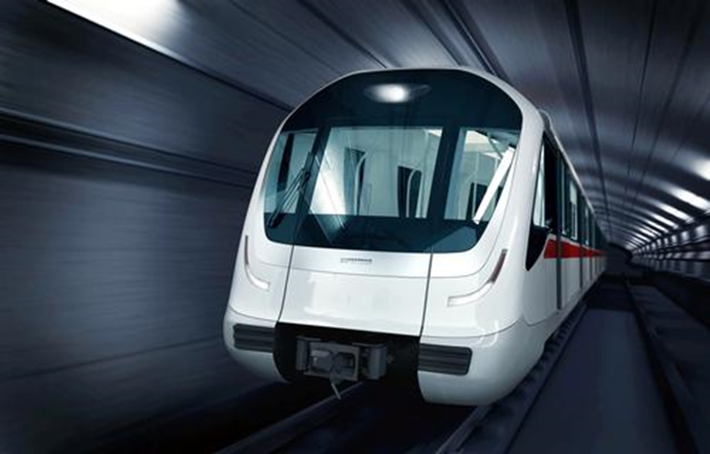
Foto 1. Täisautomaatne juhita metroorong Bombardier MOVIA, Singapoure
Allikas: (Bombardier)

Linnastumine ja rahvastiku kasv suurendab vajadust suure mahutavusega transpordi järele. Signalisatsioonisüsteemid peavad arenema ja kohanema, et tagada ohutus ka nõudluse kasvust tingitud suureneva läbilaskevõime korral. Raudtee-ettevõtjad on keskendunud rongi liinide läbilaskevõime maksimeerimisele. Paraku ei piisa selleks üksi rööbastee olukorra parandamisest ega võimekama veeremi soetamisest. Vaja on süsteemset koostöö arendamist infrastruktuuri ja veeremi vahel.

Rongide liigutamise eripärad – automaatselt toimivad signalisatsiooni-süsteemid

Paiksed reguleerijad
Rongi asukoha määratlemiseks kasutatakse traditsiooniliselt infrastruktuuri rööbasteel staatiliselt paigal seisvaid fikseeritud liini lõike (blokke). Just selliste paiksete blokkpiirkondade peale on üles ehitatud raudtee signalisatsioonisüsteemid (vt joonis 1). .Fikseeritud blokkpiirkond, kus pildil eessõitev rong hõivab kahte tervet blokkpiirkonda kuni selle piiridest väljumiseni ja seni ei luba signalisatsiooni keelav näit samasuunalisel kannulsõitval rongil piirkonda siseneda. Sinine joon näitab pidurdusteekonda.

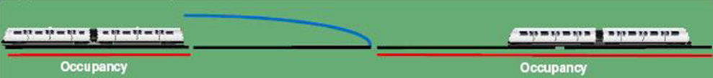
Joonis 1. Fikseeritud blokkpiirkond
Allikas: (Israel.abad, 2011)

Et vältida rongi sisenemist veeremi poolt teise rongi poolt hõivatud blokkpiirkonda, on blokk kaitstud signaalidega. Hõivatud piirkonnale eelneb ohupiirkond, millesse siseneda tohib vähendatud kiirusega, erilise valvsusega ja valmidusega peatumiseks järgmise blokkpiirkonna ees juhul, kui järgmist piirkonda kaitsev signaal näitab sisenemist keelavana veeremiga hõivatust.(RailSystemNet)

Liikuvad reguleerijad
Erinevalt tavapärasest fikseeritud plokksüsteemist leiab üha enam rakendust liikuv blokeerimissüsteem. Sellises käsitluses bloki kaitstud tsoon iga rongi ees ja taga ei ole infrastruktuuri suhtes staatiliselt määratud (va virtuaalse blokeerimise tehnoloogia, kus on kasutusel nii fikseeritud kui liikuva bloki tingimused). Rongid ise pidevalt tuvastavad oma asukohta teeäärsete induktiivseadmed või raadiosideseadmete abil kahesuunaliselt: saavad info ja edastavad info. (RailSystemNet)
Liikuv blokk on raudtee signaalimise süsteemi arvuti poolt reaalajas määratletud ohutu tsoon iga rongi ümber. Ohutu tsooni määramine eeldab kõikide piirkonnas olevate rongide täpse asukoha, liikumiskiiruse ja -suuna tuvastust mis tahes ajahetkel. Toimuma peab pidev suhtlemine signalisatsioonisüsteemi keskkontrollikeskusega ja rongi kabiinis asuvate signalisatsioonisüsteemi liidestega.
Liikuv blokk lubab liikuvaid veeremeid üksteisele lähemale kui fikseeritud blokk, säilitades samas vajalikud ohutusvarud ja suurendades liini läbilaskevõimet. Teavet asukoha kohta võib koguda teeäärsete seadmete aktiivsete ja passiivsete markerite abil, rongisisestelt tahhomeetritelt ja spidomeetritelt. Sateliidipõhist kommunikatsiooni ei saa liikuva blokeeringu korral kasutada, sest see ei tööta tunnelites.

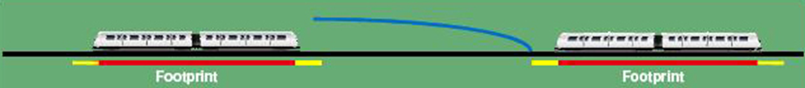
Joonis 2. Liikuv blokkpiirkond minimeerib kahe ühesuunalise rongi vahet (pidurdusteekond + ohutsoon ümber rongi)
Allikas: (Israel Abad,2011

Telekommunikatsioonipõhine juhtimine, kontroll ja järelvalve
Kommunikatsiooni baasil rongijuhtimissüsteem (Communications-Based Train Control - CBTC) on raudtee-signalisatsioonisüsteem, mis kasutab telekommunikatsiooni rongi ja infrastruktuuri liiklusjuhtimis- ja kontrollseadmete vahel. CBTC peamine eesmärk on kasvatata liinide läbilaskevõimet liinil liikuvate rongide vahelise ajalise intervalli vähendamise abil. CBTC süsteemide abil on rongi täpne asukoht täpsemini määratletav kui traditsioonilise signalisatsioonisüsteemiga. Selle tulemusena on raudteeliikluse juhtimine oluliselt tõhusam ja ohutum. (RailSystemNet)
Kommunikatsioonil põhineva rongi kontrolli peamiseks eeliseks on optimeeritud rongi kiirus, mis võimaldab saada parima liini läbilaskevõime, kuna pikivahe kahe veeremi ühtlase liikumise korral võib kahaneda ühele minutile. Optimeeritud kiirendus- ja pidurdustaktika (vt joonis 3) vähendab energiakulusid ja pakub parimat reisija mugavust.
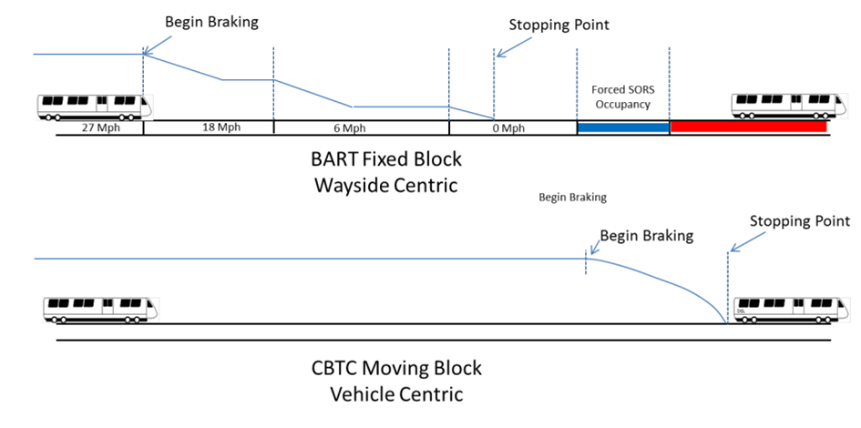
Joonis 3. Pidurdusteekonna kujunemine fikseeritud ja liikuva blokeeringu korral
Allikas: (Allen, 2015)

Süsteem ise on olenevalt kohaldustasemest automaatsete toimingutega, samas üleminek ühelt automatiseerituse tasemelt teisele võib toimuda etapiviisiliselt olemasoleva tehnilise varustuse täienedes ja koostöös personali väljaõppega. Süsteemi veeremikeskne arhitektuur on ülesehitatud pardaluurele ja rongilt rongile sidele, mistõttu vajab süsteem 20% vähem seadmeid. Koostöö on võimalik enamiku rongijuhtimissüsteemide ja infra fikseeritud blokeerimissüsteeme teenindavate teeäärsete seadmetega. Soovitud rakenduste tehnoloogia tuleneb kliendi reaalsetest väärtushinnangutest ja vajadustest: jõudlus, kohanemine olemasoleva signalisatsioonisüsteemiga, nõutud ohutustase, hoolduskogemus ja käitusnõuded. Eraldatud blokeeringusüsteemide kooskasutusel samal liinil toimib integreeritud ja ülekattega arhitektuur. Liikuva blokeeringu ja mõne teise blokeerimissüsteemi samaaegsel töötamisel saavad liinil olla nii kommunikeeruvad kui mittekommunikeeruvd rongid. Hooldus on lihtne, kiire ja ei vaja pikka liikluskatkestust ümberlülituste tegemiseks.
Kommunikatsioonibaasil sidesüsteemid on digitaalsed raadiovõrgud, mis töötavad antennidel või ka ülekandega fiiberoptilise kaabli kaudu. Eelis sateliitside ees on tunnelites töötamise võimekus. Kõik liiklusega seotud kommunikatsioonivõrgud on kinnised turvanõuetest tulenevalt.
IEEE 1474 standard määratleb CBTC pideva automaatse raudteeliikluse juhtimissüsteemina, mille kasutuses on:
• rööbastee vooluahelatest sõltumatu kõrge resolutsiooniga rongi asukoha määramine;
• pidev, suure võimsusega, kahesuunaline rongi ja raudteeäärsete seadmete andmeside;
• rongis asuvate ja teeäärsete seadmete protsessorid suudavad rakendada järgnevaid funktsioone (vt joonis 4):
o Automatic Train Protection (ATP),
o Automatic Train Operation (ATO),
o Automatic Train Supervision (ATS).
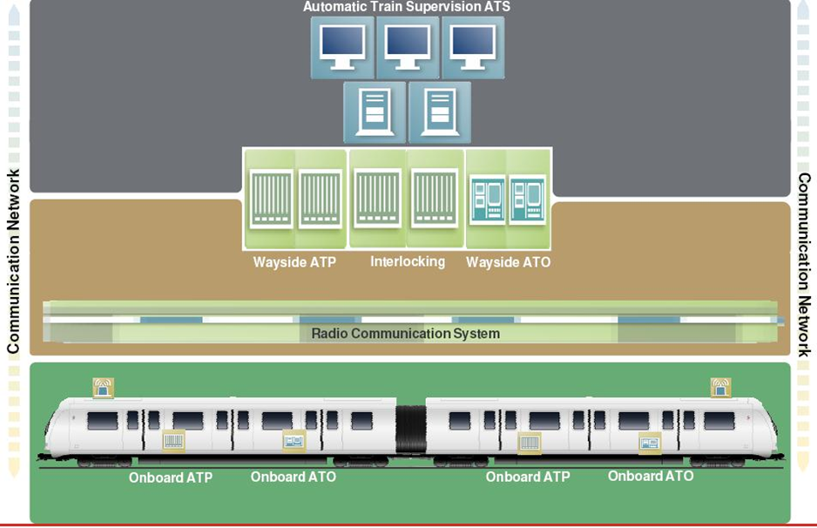
Joonis 4. Kommunikatsioonivõrgu arhidektuur baseerub kolmel tasandil: pardaliisesed, infrastruktuuri teeäärsed liidesed ja kontrollikeskus
Allikas: (Israel.abad 2011)

Rongi automaatne kaitsesüsteem (ATP) kontrollib pidevalt rongi kiirust ohutuse seisukohast ja rakendab vajaduse kohaselt pidurid vastavalt olukorra individuaalsusele. ATP allsüsteemid rongis ja teeäärsetes seadmetes vahetavad teavet, mis on vajalik ohutuse tagamiseks. Teeäärne liides annab informatsiooni püsivatest või ajutistest kiiruspiirangutest, pidurdusteekonda mõjutavatest teguritest (tee piki või põikiprofiilist tingitud mõjud toimivad antud infrastruktuuri piirkonnas jms).
Rongi automaatne opereerimissüsteem (ATO) kontrollib automaatselt veo- ja pidurdusjõu rakendust, et seadmete koormamine jääks alla kehtestatud ülempiiri ja säiliks reisijate mugavus. Süsteem valib automaatselt sõidu strateegia kohandades reaalset sõiduaega planeeritud liiklusgraafiku tingimustega ja vähendades energiatarbimist. Tee-äärne ATO allsüsteem aitab oma piirkonna rongide liikumise ja jaamade seisuajad koondada ühtsesse infosüsteemi, mis annab sisendi sõidukiiruse ja jaamade seisuajaga sõiduplaani hoidmiseks ja vajadusel koondgraafiku reguleerimiseks. Samas võib teeäärne süsteem täita ka ohutusega mitte seotud funktsioone andes näiteks hilinemise teavet järgmisesse jaama või kontrollikeskusesse.
CBTC süsteemne projekteerimine annab võimaluse koordineerida suhtlusfunktsioone, kasutades ära kõiki kättesaadavaid andmeid.

Näiteid CBTC rakendustest
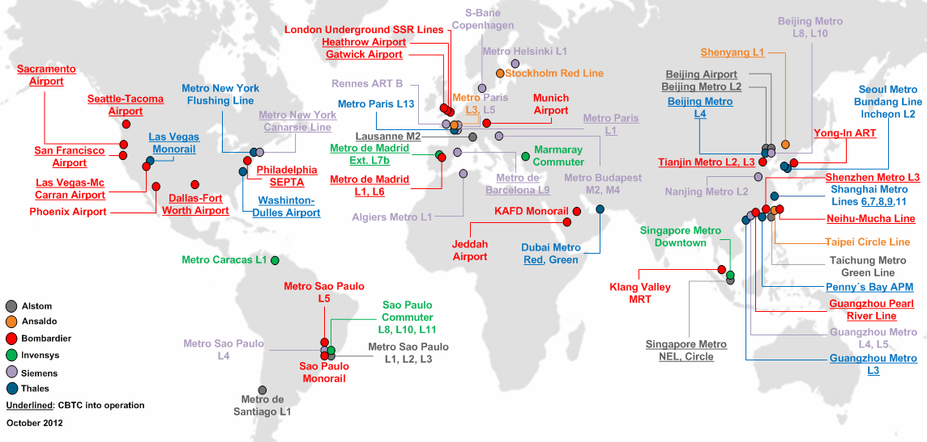Joonis 4. 2012 raadiobaasil CBTC liikuva blokeeringuga projektid maailmas (värvid näitavad tootjaid)
Allikas: (Israel.abad,2012)

Prognoosid konsultatsioonifirma Frost & Sullivan „Strategic analysis of communications based train control systems in the western european urban rail market“ (Raman, 2013)
Lääne-Euroopas on eeldatavasti aastaks 2021 kergliikusega raudtee- ja metrooliine 8.100 km, neist raadiosidel põhinevat rongikontrollsüsteeme (CBTC) on prognoositud ainult 1.340 km, so ligikaudu 17%:
726,2 km poolautomaatset rongikontrolli (Semi AutomaticTrain Operation STO),
440,1 km juhita rongi käitamine (DTO),
174 km järelvalveta rongi käitamine (UTO).
2011. aasta turuväärtus kasvab 2021.aastaks ligi 2,2 miljardit euro võrra, saavutades koguväärtuse 1.37 billionit eurot. CBTC kulud sõltuvad rakenduste valikust. Üldjuhul hinnatakse neid ühe kilomeetri kohta vahemikku 1,2-4,7 miljoinit eurot (keskmiselt teeb see ühe liinikilomeetri maksumuseks 2,4 miljonit eurot). Aga see on ainult. valmidus veeremit opereerida ega sisalda veeremi enda ja igapäevase opereerimise maksumust. (Frost & Sullivan)
Top 3 konkurendid rongiraadiosidel baseeruvatele CBTC süsteemidele on Bombardier, Siemens ja Thales, mille turuosa kokku 78,3% kogu tegevuse võrgus pikkusest.

The European Railway Traffic Management System
Euroopa raudtee liikusjuhtimissüsteem (ERTMS) näeb ette rahvusvahelist raudteekoridoride varustamise ühtsete opereerimissüsteemidega, mis võimaldaks ka piiriülesed tegevused. ERTMS koosneb kahest komponendist:
- ETCS (European Train Control System), mis sisuliselt on rahvusvaheline ja piiriüleselt toimiv asendus riiklikele ATP (automatic train protection) süsteemidele.
- GSM-R, radio system for Rail, mis on hääl ja digitaalse andmeside süsteem
ERTMS käsitluses on rongi kontrollisüsteemidel tasemed:
Tase 1 – kommunikatsioon teelt rongile
Tase 2 - raadio baasil katkematu kommunikatsioon rongi ja blokk tsentri vahel
Tase 3 – liikuva bloki tehnoloogia
Signaalimise kolmanda taseme kontseptsiooni peetakse praegu veel raudteekoridoride jaoks mitte välja töötatuks.

Siemens VDE 8
ERTMS signaalimise teise taseme kontseptsiooni üks ulatuslik projekt on käsil Siemensil Saksamaa ühtse transpordiprojektina (Siemens, kuupäev puudub) VDE8, kus 230 km Erfurt-Halle/Leipzigi liinist on varustud Euroopa Train Control System (ETCS) tasemele 2 vastavalt. Tavapäraseid fikseeritud raudteeäärseid signaale enam ei kasutata ning vajalikud signaalid jõuavad rongi digitaalse telekommunikatsiooni süsteemi kaudu. Kolme etapilise projekti realiseerumise tulemusena 2017. aastaks soovitakse saavutada kiirus liinil Berliin ja München on kuni 300 km/h.

Metrood (MetroAutomation)
Senistest automatiseeritud rongikontrollsüsteemide kasutusest on kõige enam realiseerunud ja ka kokkuvõtteid tehtud metroodest (Metro Automation.org, kuupäev puudub).
Liinide ümberkujundamine toimub keeruka ärimudeliga, sest vajab suuri investeeringuid. Tehnilisi asendusi või täiendusi vajab nii infra (koostööd võimaldavad signalisatsiooni ja platvormi jälgimis- ja kaitse kontrollisüsteemid) kui veerem. Seetõttu ajastatakse ümberehitus projektides arvestades olemasoleva tehnika elutsüklit. Paralleelselt veeremi ja signalisatsiooniseadmete uuendamiseks on investeeringutasuvus periood on umbes 10 aastat. Seejuures automatiseerimise kulud tasakaalustab veeremipargi optimeerimisest saadav kasu. Suurimaks lisakuluks kujuneb olemasolevate jaamade moderniseerimine.
Opereerimiskulud automaatliinidel on väiksemad kui automatiseerimata liinidel, sest vähenevad kulud tööjõule ja optimeeritud kiirendus-aeglustustegevus annab kütuse ja sõiduaja kokkuhoiu. Viimane omakorda suurendab liini läbilaskevõimet, mis ringprotsessina võimaldab sama veeremit enam kasutada ja veeremi kulud on seega optimeeritud.
Järelvalveta süsteemide (UTO) kasutuselevõtmine eeldab mõningaid olulisi muudatusi töötajate kvalifikatsioonis. Rutiinne sõidutöö kaob ja töötajad ei ole enam lukustatud sisesalongi, vaid suunatud liinile ja klientidega suhtlemisele. Liini personali profiil peab olema orienteeritud kliendile ja tehnilistele teadmistele, millega oleks võimalik restartida rikkega seadmeid (nt eskalaatorid) või sõita seadmete rikete korral. Erakorralise koordinatsiooniüksuse kvalifikatsiooni nõuded eeldavad oskusi avariijuhtimise režiimil töötamiseks ilma rongi personalita.
Tehnika progress on muutnud rongikontrollsüsteemid opereerimis, kontrolli ja järelvalvevõimeliseks kogu opereerimisrpotsessi vältel:
Automaatne rongi kaitse (ATP) on süsteem, kus kõik seadmed vastutavad esmase ohutuse eest rakendades automaatselt pidurid väldides kokkupõrkeid, punasest signaalist läbisõitmist ja kiirusepiirangute ületamist. ATP-ga varustatud liin vastab automatiseerimise esimesele tasemele (GoA1).
Automaatne rongi käitamine (ATO) kindlustab osaliselt või täielikult rongi automaatjuhtimise ja juhita funktsionaalsusi. ATO süsteem täidab kõiki juhi funktsioone välja arvatud uste sulgemine, mida teeb juht ning tee vabaoleku korral liigub rong automaatselt järgmisesse jaama. See vastab automatiseerimise teisele tasemele (GoA2).
Paljud uuemad süsteemid on täiesti arvutiga juhitavad, samas enamikus süsteemides on säilitatud juht või rongisaatja, et vähendada riske, mis on seotud rikete, õnnetuste või hädaolukorraga. See vastab automatiseerimise kolmandale tasemele (GoA3).
Automaatne rongi kontroll (ATC) on sisuliselt automaatblokeerimissüsteem, mis suudab vajaduse kohaselt seada rongile vajalikku marsruuti ja reguleerida rongi käitustegureid. ATO ja ATC süsteemid töötavad koos, et säilitada rongi teekonnaks määratletud ajagraafiku (sh sõiduplaani) tolerants sõiduaja ja jaamas seisuajaga. Nimetatud koostöö süsteemiga ei kaasne isikkoosseisu olemasolu rongis, mis vastab automatiseerimise neljandale tasemele (GoA4).
Automatiseetrimise 4 taseme juures ATC süsteem on automaatblokeeringuga signaalimissüsteem, mis omab kommunikatsioonifunktsiooni tuvastades teede hõivatust- vabaolekut ning teostades järelvalvet liikluse ja rongi koostoime üle.
Operation Control Centre (OCC) kontrollib kõiki rongide liikumisi ajal ja võimaldab automaatselt rongi järelevalve (ATS) funktsioone.
Rongi parda ja raudteeäärsete seadmete andmevahetus võimaldab täita ATP, ATO ja ATC ülesandeid. Teeäärsete seadmete tasand tagab rongi automaatse kaitse (ATP), käitamise (ATO) ja liikluskontrolli kasutades elektroonilist blokeerimist ja rongi ohutusala vabaoleku jälgimise funktsioone. Rongi tasandil - ATP, ATO ja inimene-masin liides (HMI) pardafunktsioonid.
Info- ja kommunikatsioonitehnoloogia (IKT) progress tähendab, et traditsioonilised seadmed nagu induktsioonikontuurid (rööbastee vooluahelad) või majakad asendatakse üha rohkem raadiosidega.

Thales SelTrac (Thales)
Thalese SelTrac on täielikult integreeritud komplekslahendus, mis tagab maksimaalse läbilaskevõime raudteeinfrastruktuuril. Kaasneb reisijate teenindamise võime maksimeerimine ja energia kokkuhoid. Maksimaalse teenuse võimaldab kohandatud algoritmide alusel kontroll rongi käitumise üle ajas. Blokeeringu juhtimise ja kontrolli loogika ning rongi asukoha andmed kommunikeeruvad CBTC süsteemis tagades samaaegselt kõik traditsioonilise signaalisatsiooni põhimõtted ja ohutusnõuded raudteel. Kaasneb kiirendatud reageerimisvõimekus, kontrollitavad ranged liikumised, suureneb liikumisregulaatorite võimekus ja sõiduvõtete kohanemisvõime reaalsele situatsioonile. Samas tagab süsteem turvalisuse kohese hetkeolukorrale reageerimisega ja optimaalse ressursi kasutuse (veojõu ja kiiruse kontroll, peatumisteekonna minimeerimine ja täpsed peatumised perrooni ääres hälbega kuni 15 cm).
ATP aitab eraldada liikuvad (rongid) ja fikseeritud (pöörmed, signaalid) takistused. Juhul kui tegemist on mitme blokeersüsteemi kasutusega ühel infrastruktuuri lõigul, siis kommunikatsioonipõhise blokeeringu süsteem suudab lugeda ka fikseeritud blokeerimissüsteemi identifitseerimisseadmetelt (rattapaaride loendurid, rööbasahelad) saadud teavet. See tähendab, et suhtlevad ja mittesuhtlevad rongid saavad liikuda samaaegselt ühel infrastruktuuril.
Automatic Train Operation (ATO) – rongi automaatne käitamine kindlal lõigul.
Fully Automated Operation and Management on juhtimisrežiim valveta (UTO- unattended) ja ilma juhita (driverless - DTO) käitamisel. Erinevused täis- ja poolautomaatsel rongikontrollil on toodud tabelis 1. ATO tagab rongi liikumise kontrolli funktsionaalsused reguleerides automaatselt kiiruse ja sõiduraja tingimuste kontrolli liikluses. Seejuures koordineerib süsteem ka rongi ja platvormi uste juhtimisseadeldisi.
Tabel 1. Võrdlus automaat- ja poolautomaat süsteemidele
 |  | Opereerimise kulud | Tulemuslikkus | Juht | Uste kontroll | Rööpmestiku terviklikkuse kontroll
FAO | Fully Automated Operation | madalam | kõrgem | ei ole nõutav | jah | jah
SAO | Semi-Automated Operation | kõrgem | madalam | on nõutav | ei | ei

SelTrac tehnoloogia koosneb avatud arhidektuurist, süsteemi moodulitest, seadmete vahelise teabevahetuse standardliidestest ja ärilisest off-the-shelf andmeside komponendidest. Avatud süsteemi võrgulahendusted hõlbustavad allsüsteemi vahetatavuse strateegiaid ja seega võimaldab etapiviisilisi investeeringuid. Ohutu rongijuhtimise funktsionaalsus on spetsiaalselt loodud olema sõltumatu alamsüsteem. (Thales, kuupäev puudub)
SelTrac võimaldab igal allsüsteemi suhelda teiste allsüsteemidega. Kiire on taastumine komponendi rike avastamisest ja asendamisest, kuna uusi komponente on lihtne paigaldada ja hooldada, ümberlülitused täiustustele saavad toimuda liikluskatkestuseta. Madal on tundlikkus vandalismile, kuna on vähem raudteeäärseid seadmeid. Viimane võimaldab ka väiksemad eluringi kulud.
SelTrac integreeritud disaini sisaldab nii UTO, DTO kui vedurijuhiruumi seadmete signalisatsiooni režiime. Liikuva blokeeringu tehnoloogia, automaatne jõudlust muutmine (sh kiiruse ja jaama seisuaeg ja rongi koondatud raudteeäärsete seadmete konfiguratsioonid võimaldavad kõrge käideldavuse. Andmeside valik annab võimaluse automaatsekse marsruudi seadeks. Kiire Quick-start lähtestamine on võti tehniliste rikete kõrvaldamisel.
Kasu süsteemist on ka ajatõenditega andmeside fiktsioon ja kuluefektiivsus - parim hinna ja kvaliteedi suhe. Suure jõudlus kõrval on oluline, et ei ole piiranguid välistelt blokeerimissüsteemidelt ning täielik kaitstus toimib liikluses kahes suunas nõuata selleks täiendavat riistvara.
Speed and Signal Safeguard (SS&S) – kiiruse ja signaali kaitsemeetmed toimivad kui järelvalve juhi tegevuse üle. Kontrolli all on kiiruse profiil (veeremitüübi või piirkonna maksimaalne lubatud kiirus), signaali järgimise-eiramise kontroll (kiirpidurdus punase foorinäidu ilmumisel). Signaali staatus ja lubatud sõidukiiruse informatsioon jõuavad rongi pardaarvuti kontrollerisse olemasolevatest teeäärsetest seadmetest, millele on lisatud vajalik liides. Liidese rakendamine ei nõua spetsiaalseid ümberehitusi, suuri sidekatkestusi ja spetsiifilisi erioskusi võrreldes teiste blokeerimissüsteemide seadmetega.
Pardaarvuti kuvab lubatud ja tegeliku rongi kiiruse, tegeliku sõidusuuna vs oodatud konkreetse reisi sõidusuuna, läbitud vahemaa ja sihtpunkti kauguse. Pardaarvuti teostab olulisi süsteemi protsesse, nagu kompensatsiooni rataste libisemisele, automaatset ratta suuruse kalibreerimist täpse kiiruse ja asukoha positsiooni määramiseks, sõidusuuna valikut, pidurdamise profiili järelevalvet ja jõustamist. Oluline tegevus on sündmuste reaalajas salvestamine.

Thales NetTrac MT (Thales)
NetTrac MT juhtimissüsteemi kontrollikeskuse platvorm baseerub ärilisel süsteemitarkvaralistel arvutitel ja kohtvõrgu (LAN - local area Network) tehnoloogial. Süsteem kontrollib automaatselt kogu töötavat rongiparki ja normaaltingimustes toimub rongiliiklus operaatori sekkumiseta. Häirete korral võimaldab süsteem kiirelt ja korraldustegevusse sekkuda. Standardvarustusse kuulub ka hälvete analüüsivõimekus ja kompleksne häirekäsitlus ja andmete salvestamine.
Nagu igas mikroprotsessoritel baseeruvas raudteeliikluskorralduskeskuses nii ka NetTrac MT juhtimiskeskuses kuvatakse töökohal liini ja jaamade teeplaan koos kõikide liiklust korraldavate elementidega ja nende staatusega (pöörme asend, foori näit, perrooni paiknemine jne). Raudteeäärsetelt seadmetelt saadud informatsioon jõuab töödeldud kujul liikluskorraldaja töödispleile ja muudab reaalajas jälgitavaks iga süsteemis töötava rongi seismise ja liikumise. Pidev ülevaade on sõiduplaanist kinnipidamise kohta. Visuaalsete elementide värvimuutused annavad reaalajas ülevaate kõikidest valmidustest ja muutustest. Hälbed torkavad kohe silma ja nõuavad tähelepanu ka helimärguannetega. Juhtimiskeskuses opereeriva dispetšetri töö toimub tavaarvutikasutajale tuttavate meetoditega: valikutega rippmenüüdes, lohistades ja punkte markeerides. Dispetšer saab juhtimise teatud piirkonnast automaatsüsteemilt üle võtta ja ise valida tegevuskava eriolukorras (ümbersuunata rong teist teed pidi, kehtestada vajadusel ajutised kiiruspiirangud jne). Kõik tehtud muudatused käivitavad automaatselt rea uusi tegevusi: teadaanded reisijatele ja töötajatele( nii jaamades kui rongis). Samuti kaasneb läbi alamsüsteemide ka kolmandate osapoolte informeerimine.

Kasutatud materjalid:

C.D.Allen. (2015). Bart Train Control Modernization. Allikas: http://www.itscalifornia.org/Content/Meetings/NorCal/2015/20150619-BART-TrainControlModernization.pdf (23.12.2015)
Israel.abad. (2011). Wikimedia.org. Allikas: https://upload.wikimedia.org/wikipedia/commons/d/d8/CBTC_Map_July2012.PNG (23.12 2015)
Metro Automation. Metro Automation.org. Allikas: http://www.railsystem.net/metro-automation/ (12.12.2015)
Communications-Based Train Control (CBTC). RailSystem.Net. Allikas: http://www.railsystem.net (18.12.2015)
VDE8. Siemens. Allikas: www.siemens.com/press/vde8 (22.12.2015)
Raman (2013)Sullivan and Frost. Analysis on the Global Managed Security.
Thales. Allikas: https://www.thalesgroup.com/en/united-kingdom/transportation/seltracr-cbtc-communications-based-train-control-urban-rail (18.12.2015)
Wicipedia. Allikas: https://en.wikipedia.org/wiki/Moving_block (12.12. 2015)

